**Département Mathématiques et Informatique**

**Filière :**

**« Génie du Logiciel et des Systèmes Informatiques Distribués »**

**GLSID**

**Design patterns**

**Année Universitaire : 2022-2023**

Réalisé par : Encadré par :

Amina MAAKOUL M. Mohamed YOUSSFI

# Exercice 1 :

1. Une figure peut être soit un cercle, un rectangle ou un groupe de figures.

**Le design pattern approprié à cette situation c’est : Composite**

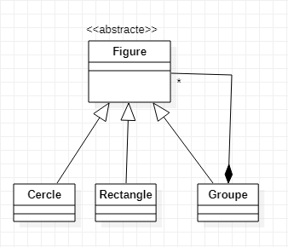

1. Un plugin contient une opération implémentant le squelette d’un algorithme dont deux parties (partie1 et partie2) sont variables. On voudrait laisser le développeur la possibilité d’implémenter les deux parties manquantes de cet algorithme et on voudrait aussi que l’application cliente puisse instancier une implémentation concrète du plugin sans connaitre sa classe d’implémentation.

**Le design pattern approprié à cette situation c’est : Template Method**

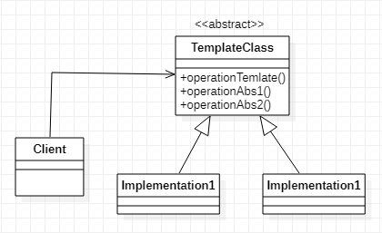

1. On dispose d’un composant implémentant une interface qui définir une opération «traitement()». On voudrait rattacher à ce composant des responsabilités supplémentaires sans modifier son code source. C'est-à-dire envelopper l’exécution de la méthode traitement par d’autres traitements avant et après son exécution.

**Le design pattern approprié à cette situation c’est : Decorator**

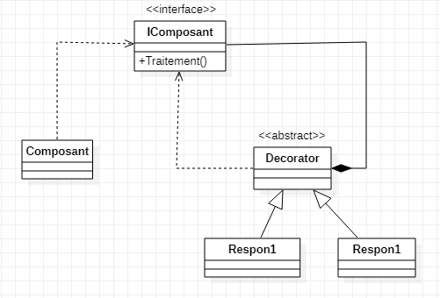

1. On désire créer une classe Joueur ayant un état représenté par une variable score de type int. On voudrait que les objets de l’environnement du jeu (Couloir, Caméra et Gardien) soient informés à chaque fois que le score du joueur change tout en gardant un couplage faible entre la classe Joueur et les autres classes.

**Le design pattern approprié à cette situation c’est : Observer**

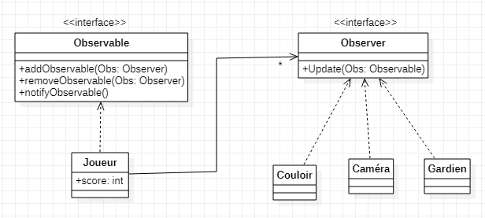

# Exercice 2 :

1. Etablir un diagramme de classes de ce Framework en appliquant les design patterns appropriés.

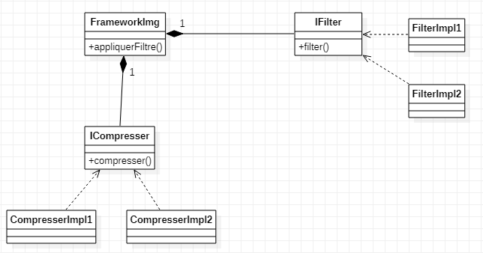

1. Ecrire une implémentation Java de ce Framework.

* L’interface « ICompresser »

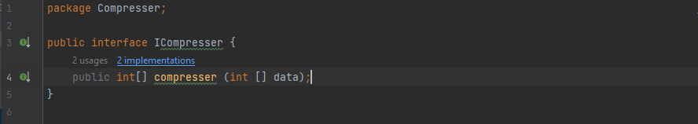

* Les implémentations d’interface

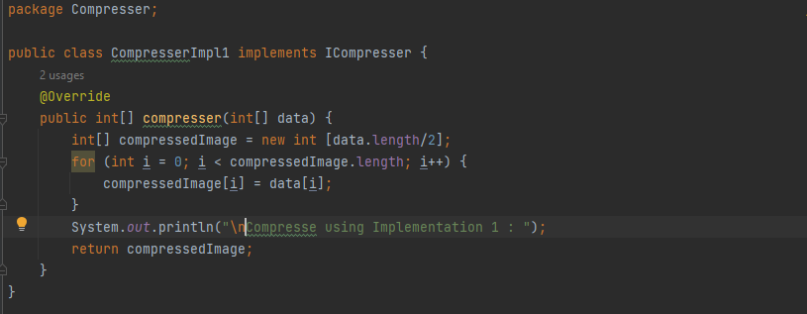

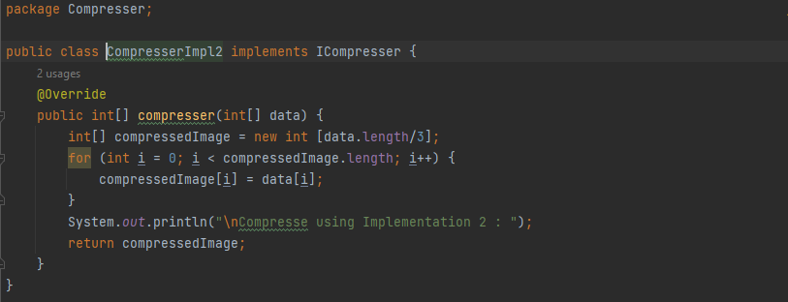

* L’interface « IFilter »

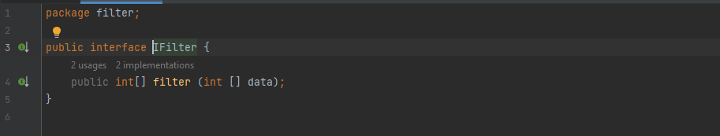

* Les implémentations d’interface

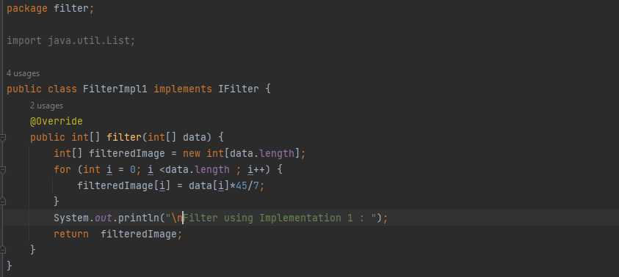

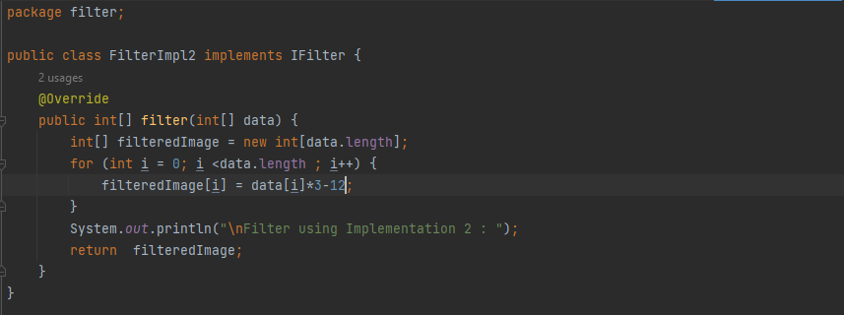

* La class « FrameworImg »

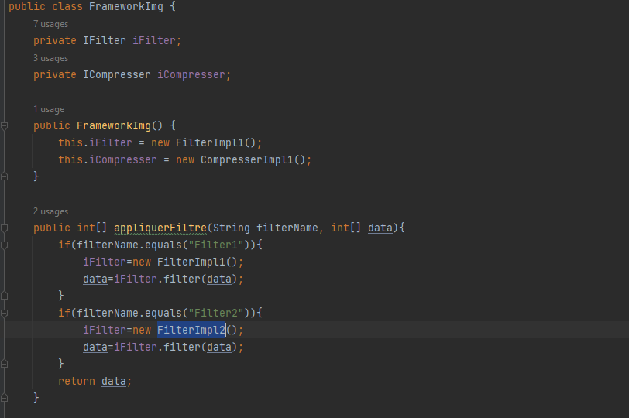

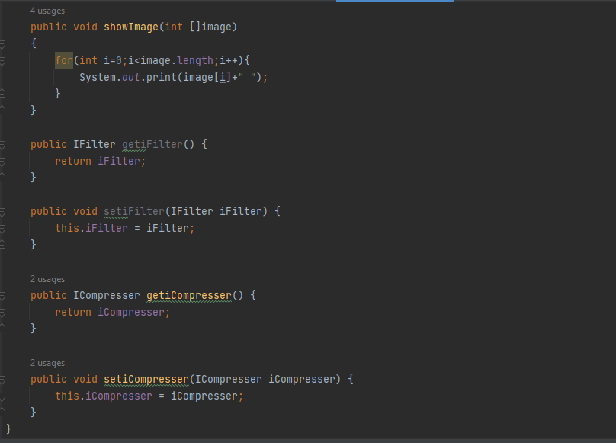

1. Ecrire le code d’une application qui utilise ce Framework en permettant à l’utilisateur de saisir le nom des classes d’implémentation à utiliser pour effectuer les traitements.

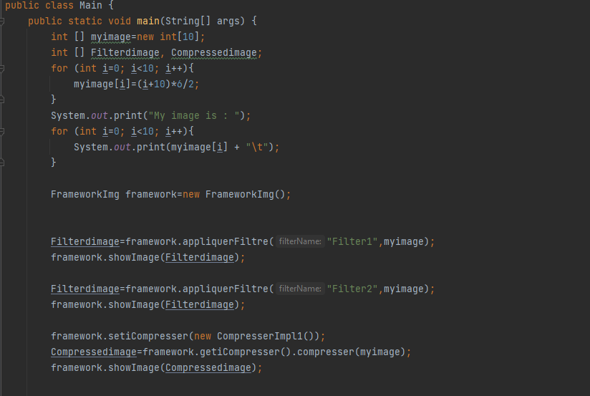

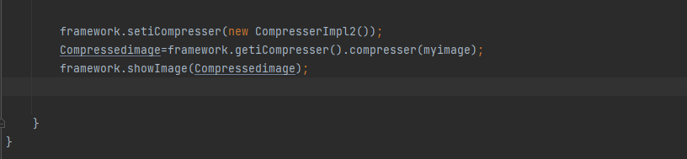

* Le résultat d’exécution :

